第 号
33

編集NPO法人自立生活センター・東大和
〒207-0014東京都東大和市南街1-22‐6シティコート南街1Ｆ
TEL：042-567-2622 FAX：042-567-2912
EMAIL：cil-ymt@violin.ocn.ne.jp
発行所 東京都世田谷区祖師谷3-1-17-102
障害者団体定期刊行物協会 定価100円

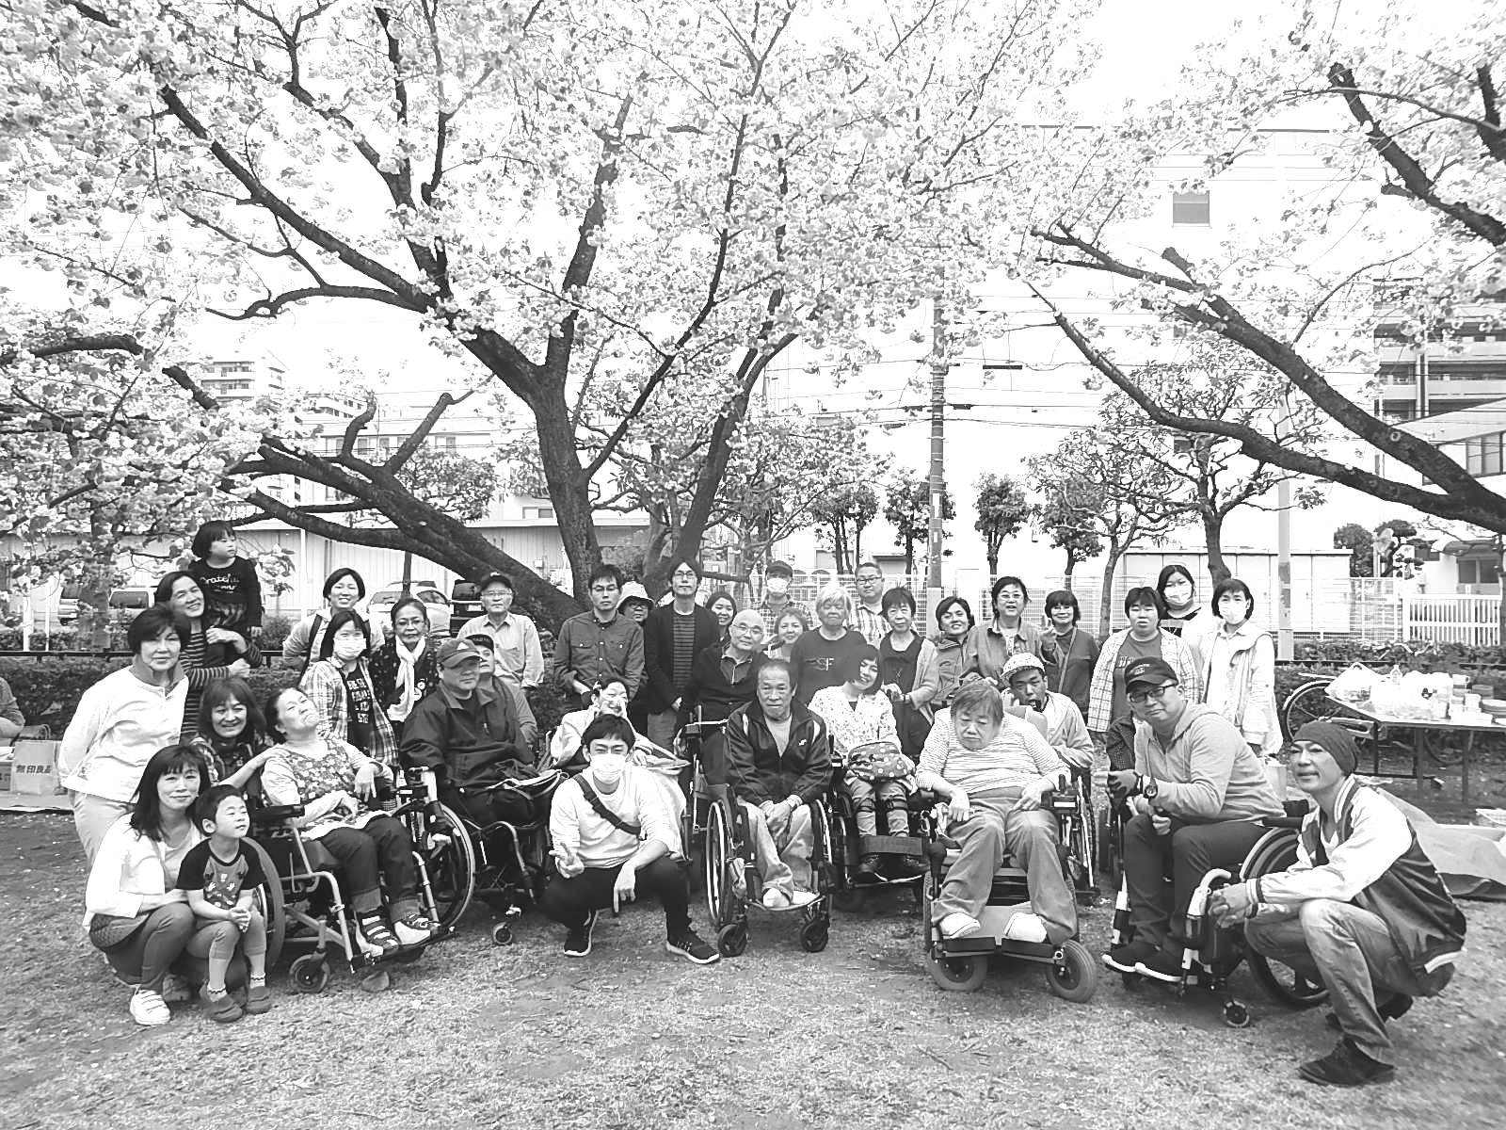

今年は晴れた～！

＜目次＞

Ｐ1表紙
Ｐ2 教育プロジェクトの活動報告
Ｐ3料理プログラム活動報告
Ｐ4 親プログラムの活動報告
Ｐ5 アナムとお出かけ
Ｐ6 鳥羽さんインタビュー
Ｐ7 エッセイ「みっきーがゆく」
Ｐ8 エッセイ「みっゆきーもゆく」
Ｐ9 東大和障害福祉ネットワークの活動報告
Ｐ10「2018年度に向けて一言」／入職の挨拶
Ｐ11後記

教育プロジェクト 絶賛継続中～☆

「できなくてもいい」「できないことは誰にでもある」
できないことばかり指摘され、「できること・いいところ」に気付けないのは、社会の怠慢。
できない部分を社会がどう補っていけるのか、問われるべきは社会の側。
「本人の療育のため、正しい発達のため」に、当たり前に行われている分離の道に、疑問を持つところから始まった教育プロジェクトは、2016年1月から障害のある子でも地域の学校に通うサポートを進めています。


去年4月から、知的障害のあるお子さんの地域の学校に通うサポートを継続しています。
障害者権利条約では、「どんな子も、原則は地域の学校に行く」となっているにもかかわらず、なぜか「特別支援学校をおススメされる」ことが一般的な日本。「学校の中でこんな風に工夫できたらなぁ」と思っても、「そういう個別的な対応は、特別支援学校だったらすぐにできるんですけどねぇ」と言われてしまう歯がゆさ。でも、未知の体験をお互いにしているのですから、疑問・葛藤が湧き、試行錯誤が続くのは当たり前ですね。この4月から、もう1人、地域の学校に就学するお子さんがいます。たくさんお友達ができるといいな！

さて、東大和でのように地域の学校への就学実践活動を行なっている人・グループはたくさんあります。各自治体、各学校へのアプローチだけでは限界がある。国が「障害者差別解消法」作ったんだからさぁ、その周知作業くらい、都教委ちゃんとやってくれません～？という思いを持つ人たちが集まり、2017年6月に東京インクルーシブ教育プロジェクト（TIP）を立ち上げました。これは、「教育上の障害者差別に対する障害当事者の想いを中軸に、障害を理由として地域の学校から分離・排除されない仕組みを東京都内で実践し、東京都の教育を障害者権利条約に謳われている水準まで引き上げていくことで、インクルーシブ社会の構築に寄与すること」を目的とし、障害のある子が個別的に必要な環境調整を得ながら、他の児童と等しく学校生活を送るための情報交換・事例検証や、障害のある子の教育上における差別事例・合理的配慮・模範事例の収集、障害のある子の教育に対する理解を深めるための周囲への啓発活動や政策提言等を行なっていく団体です。障害当事者中心の運営委員会を設置し、どうやったら都教委にいい形でアプローチしていけるのかを議論しています。
都へのアプローチを検討する一方、障害当事者による発信も大事にしていきたいと思っています。障害者（その家族も）は、小さい頃から我慢や妥協、諦めを強要されており、「あなたはどうしたいの？」と聞かれることがほとんど無いため、「自分はどうしたかったのか、周りにどうしてほしかったのか」を自ら振り返り、気付き、発信することは非常に重要です。障害当事者のエンパワメントを力に変えて、都教委へのアプローチを進めていきたいと思います！
TIPでは、常時会員募集中です！関心のある方は、ぜひご一報ください！

海老原

親プログラム継続中～！今後の行方は如何に！？

2015年10月から始めた親プログラム、2月15日は8回目の開催でした。
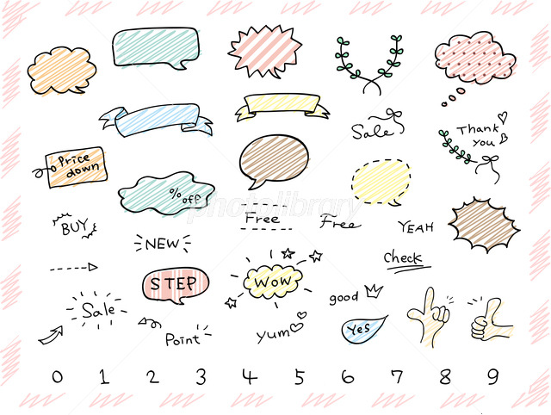
このプログラム、計画相談で知り合った障害児のお母さんたちが、どこに所属することなく、なんだか孤立して子育てしてる？もっと親同士で繋がって、情報交換しながら子育て出来たらいいかも！？…と勝手に思ったのがきっかけ。
CILには障害児を育てた親を含め、子育て経験者が数人います。障害があってもなくても、手がかからない年齢になっても親の心配は尽きなくて、子育てはエネルギーを使う一大イベント！ましてや障害児の子育てとなるとなお、周りからの抑圧や無理解、社会の偏見との戦いがある。少しでも同じ思いの人同士でつながり、情報を得られ、ストレスからほんの少しでも解放されほっこり出来る時間になれば、またゆくゆくは子供の将来を考えるきっかけの場になったらいい・・・との思いは、担当しているスタッフ３人共通の思いです。

2月・6月・10月と年3回の開催は毎回テーマは特に設けず、時間は出来るだけ対等に分け合っておしゃべりできるように意識して進行しています。でも、無我夢中で子育てしてた頃を思い出して話が止まらなくなったり、学生時代の親子関係を思い出し涙する場面もあり、毎回思いが溢れることしばしば…
2月の参加者は、インフルエンザが猛威を振るっていたせいか参加者は1名、市報を見てきてくださった初参加のお母様でした。スタッフの方が多く居心地は少々悪かったかなと思いましたが、嬉しい出会いになりました。

このプログラム、「子どもの将来について語ってみませんか？」とサブタイトルは付いているものの、これまでなかなかサブタイトルまで踏み込んで話は出来ないでいます。
思春期になれば健常者はプチ家出ができるものの、障害児者は反抗したくても家出も出来ない…そんな風にシニカルに、子供との関係を考えてみることはとても大事かなと思います。
自分の時間やご褒美を堂々と楽しみ、元気な今だから深刻にならず、精神的に余力がある早いうちから、親亡き後を考えるスモールステップになればプログラムの意義があると言うもの。だからこの際、子離れは出来ないと開き直って大丈夫‼︎‼

現在改めて、どのように進めていくか検討中ですので、皆さんからの要望やご意見をお待ちしています！

田渕



お料理プログラム実施中


1人暮らしだと、食事がインスタントや
売られているお総菜ばっかり～



料理してみたいけど
なかなか料理する機会がない～


まだやってますよ～お料理プログラム！！！皆さんご存知でしたか～
ほぼ月一でお料理プログラムを活動してもう1年半！！！月日が経つのは早いですね～
初めの頃はみんなでメニューを決める時、具に何を入れるかで意見がなかなかでなくて、決まらない事がありましたね～。今では「セロリはやめて～」「エビは大好物だからメニューに入れて～」など様々なわがままが出てい･･･失礼、意見が多くなりましたね～皆さん成長しました(笑)
参加者の中には、家では火が使えない、包丁が使えない、など料理経験がない人たちがほとんど。お料理プログラムを通して「買い物が楽しい！」「みんなで食事を作って食べるのが楽しい」など感想も頂いています。
ちなみに前回作った料理は・・・・
「あんかけ焼きそば・中華丼」

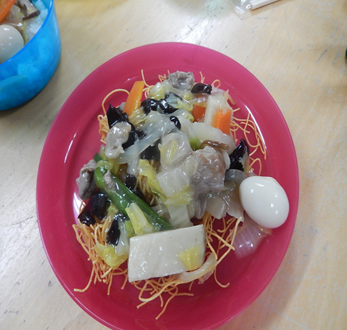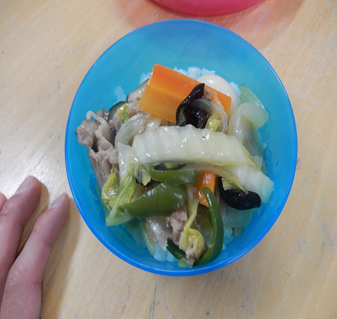
いや～絶品でした。意外と簡単にできること初めて知りました(笑)
お料理プログラムは自立生活をしている人たちは好きな物や簡単なインスタント、お惣菜などばかりで健康を壊してしまうこともあるということで企画しました。企画して一年が経ち、リーダーを決めて、作業の進行など指示してもらいました。
この度、担当スタッフで集まり、やりにくかったこと、勉強になるやり方はないか、など話し合いをして18年度から少し変更する事を決めました。一つ目はリーダーが増えます(笑)①リーダー②買い物リーダーを参加者の中から決めます。二つ目は、「今日覚えること」というテーマを決めて、参加者の方には毎回包丁の切り方、調理機器など覚えてもらいます(笑)1年間で12個の知識と技術を頑張って覚えましょうね(笑)
変更点はありますが、今まで通りワイワイ、ガヤガヤみんなで楽しくお料理を作るスタンスは変わりませんからね～！
担当者は海老原、渡辺、肥沼です。よろしくお願いします！！

パキスタンからダスキン研修生が来た～

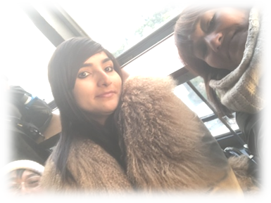
今年も、1月27日から一週間の日程で、ダスキン研修生アナム・ジュへザディさんが来所しました。ダスキンとは、あのお掃除モップやミスドの会社ですが、10数年前から、アジア各国から障害者リーダーとなるべく人材を日本に招いて、10か月間、日本の障害者福祉について学び、自国の福祉を担う人材を育てる事業を行っています。
CIL東大和ではバングラデシュからのミスティさんから受け入れを開始、今回のアナムさんで9人目になりました。
東京タワーにて・モデル目線でハイ、ポーズ
アナムさんはパキスタンからの研修生で、この事業の3期生であるシャフィック氏が代表を務めるCILで既に働いています。女性リーダーの役割や障害のある女性の結婚や生活に関する問題などを研修テーマにしていました。
体験室がない東大和では、毎年女性スタッフの家にホームステイするのが慣例になっていて、今年もご多分にもれず理事長宅と我が家にホームステイ、そして夜が更けるにつれて本音トークタイムに！毎晩日付が変わるまで、それぞれのお国の障害者事情やら恋愛話などで盛り上がりました。
パキスタンではまだまだ、衛生状態も悪く医療材料も不足しているのでしょう、アナムさんはパキスタンの脊損友達の排せつの事をとても心配していて、同じ障害の私にどんなやり方をしていて、どんなものを使って排せつをしているのか、何度も何度も聞いてきました。最終的には、一緒にトイレに入ってやり方を見せつつ(；一_一)、役に立つのか分かりませんが、終始興味深そうにしていたので、病院から支給される導尿セットをほんの少しおすそ分け！（＾＾）！
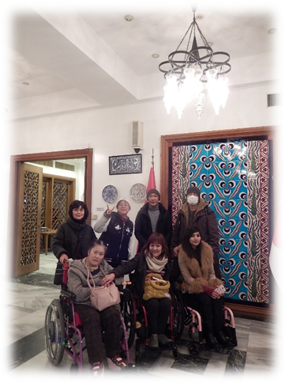
毎年、同じアジアでありながら、障害者が生活するには厳しい環境も多く、車いすすら手に入れにくい事を聞くたびに心がキュンと痛みます。経済的な援助は難しくても、同じ女性障害者として生活のノウハウや、結婚や子育ての経験から得た思いやわずかな知恵が、アナムさんの仕事やプライベートで少しでも活かされることを願いつつ・・・。
代々木のブルーモスク
アナムさんの帰国は6月中旬です。日本での研修もゴール間近になっていますが、最後まで体調を崩すことなく、沢山の友人とエンパワメントをお土産に帰国して欲しいと思います。

←とても綺麗な内装。イスラムグッズ販売も充実。イスラム文化を理解するためにもお勧めの、穴場スポットです。
田渕

鳥羽縁さんインタビュー☆

会員の鳥羽縁さんをご紹介します！去年の夏までは、毎週1-2回の通院の際にちょろっと外食やお買い物をする以外は、おうちでのんびりとお母さまと一緒の生活をしていた縁さん。夏に大病し、緊急搬送、緊急オペで一時は人工心肺までつけ、事務所のスタッフ一同、「またお家に帰ってこられるのかしら？？」と心配していたのですが･･･
そんな心配を吹っ飛ばす勢いで、入院前より何倍も元気に、明るく、積極的になって帰ってきたのです！！発作さえなければスタスタ歩いちゃったりして！お家でほとんどの時間を過ごしていたのに、今や週5日、得意な手芸もできる通所に通ったり、お友達誘って食事に出かけたり！その変化にみんな「え！？同一人物！？」とびっくり！！
インタビューしました！

Q1 去年は大きな病気をしましたね。「気づいたら病院だった！」状態で、びっくりしたんじゃないですか？

→東大和療育センターから、息がは～は～！の状態だったので、意識があまりなくて何が起きているのかよく覚えていない。東大和療育センターから多摩総合医療センターに救急車で運ばれ、気付いたら男の先生7-8人くらいに囲まれていて、すぐ手術になった。気付いたら手術室だったからびっくりした！

Q2 病院生活は家の生活と比べてどうでしたか？

困ったこと→酸素マスクをしていた時には言葉が通じなかったこと。入院生活で筋力が落ちていて、一時退院した時に、家のお風呂にシャワーチェアーがなかったから座れなくて辛かった。良かったことは、多摩総と村山病院の看護師さん達と仲良くなれたこと。先生たちが優しかったこと。

Q3 退院後、生活が一変しましたね！どんな気持ちで、生活を変えてみようと思ったんですか？心配はなかったですか？

最初、村山病院で3ヶ月のリハビリが必要、と言われていたけど、早く自分の足で歩きたかったので、リハビリをがんばって1ヶ月で退院できることになり、みんなが驚いていた！退院後の心配は特になかったです。

Q4 病気になる前と比べて、今の生活はどうですか？

→前は、ずっと車いすだったことで狭いお店に行けなくて諦めたり、他のお店を探さなければいけなかったけど、今は歩く事もできるようになったので、便利に、どんなところにでも行けそうな気がしてきた！今の生活の方がいい！
人生初！携帯（スマホ）を持つようになり、お友達と連絡が取りやすくなった。家電だと嫌な思い出があり怖くてあまり使いたくなったけど、今はLINEで友達と楽しくやり取りができるようになった！これからはもっとみんなでお出掛けしてみたい。

料理プログラムにも皆勤賞の縁さん、これからもよろしくお願いします！


みっきーがゆく☆

ど～も、岩田です。
この連載も４回目、前回は東大和市への転入をめぐってのドタバタといいますか、ゴタゴタを書かせていただきましたが、まあ結果オーライで大きな山場でもあった行政とのやり取りも終え、施設の退所もいよいよカウントダウン。
こうして退所がほぼ決まった状態になって、施設から「退所の事は入所している他の人達にギリギリまで話さないように。」とお達しが。そうは言っても、なんやかんやで外出も多くなるし、言わなくてもバレバレだったけどね(笑)

今こうして原稿書いてて、改めて当時を思い返してみると窮屈な生活から脱出出来る嬉しさの反面、一抹の寂しさもあった気がします。団体生活を送るうえでの規律とかで納得いかない事もありましたが、一方で約２年間、寝食を共にしてきた入所者同士の交流とか、それなりに楽しかった事もありましたし。

さて、私がどんな理由で施設に入所したのか、今回はそのあたりをちょっと書いてみたいと思います。

それは、本当に突然の出来事でした。

2013年のGWが始まった4月末、朝起きて飯を食べようとしたら、右手に力が入らず箸が持てない。

1人でどうしようもないので、119番して症状を話したら、直ぐに救急車を向かわせますからと、そのまま近隣の大学付属病院へ入院。当初は脳疾患の疑いがあり、一刻を争うからと検査の連続。幸か不幸か、GWという事もあって、外来は当然お休みなので検査もほぼ待たされることもなく、やれCTだ、MRIと院内をあっちへこっちへ引き回されて、結果、脳疾患の疑いはなしとなって、まずは一安心。
とはいっても、現実は右手は言うに及ばず右腕が思うように動かせない。利き腕が使えず左腕だけですから、車椅子の操作に始まり全ての事が不自由で、まあちょっとへこみましたね。
だけど、担当のOTが原因がわからなくても、一度拘縮してしまったら元には戻らないからと、動かない腕や手をリハビリで動かしてくれたおかげで拘縮を免れた事は本当に感謝しています。

入院した病院、急性期の患者さんが対象なわけで、麻痺という症状はあるにせよ状態は安定してくると退院となるわけですね。
すんなりと住んでいた部屋に戻れるなら何の苦労もありませんが、片腕でかつ車椅子という状況だと生活していくのは難しいとなり、新たに部屋を探す事になった。ただでさえ車椅子で単身生活となると物件探しも大変なのに、且つ片腕でとなるとそう簡単には見つからない。病院側からも退院を急かされるし、結局、残った選択肢が施設入所だったわけです。
とまあ、正直行くところがなくてというわけだったのですが、これはこれで良かったかなと今ではそんな風に思っています。

現在、この東大和市に地域移行して、丸2年経ち「障害者が地域社会で生きていく事」、特に重度になればなるほど難しい部分もあるということもわかってきましたが、もしこのつたないコラムを読んでいる方の中に地域移行を考えている方がいたら、とっとと行動を起こすべきだと言いたい。それも、若ければ若いほどいい。
私は50代でしたが、この入院前には地域社会で単身生活を送っていて、それなりに生活スキルもあったので、今回も様々な手続き上のトラブルがあっても対応も出来たし、何とかなった。けど、これが生活スキルもなく私と同じ世代であったなら、あ～面倒くさいなと思ったら途端にテンション下がってしまう気がする。
日本はまだまだ障害があるというだけで、日常生活の様々なところで社会的な抑圧などにより「やりたい事」より「出来そうな事」を優先されがちなところがある。こうした変な慣習みたいなものに慣れてしまわないうちに、どんどんチャレンジすべきと思う。

最近、現在、親元で暮らす20代の脳性麻痺の方から、ひとり暮らしをしたいと個人的に相談を受けて、地元のCILを紹介しました。ひとり暮らしの経験はなく不安はあるものの、親の事や将来を考えるとキチンと介助者を入れて、先ずは住み慣れた街でひとり暮らしを始めたいと、生き生きとした表情で話しているの見たら、こちらも何だか元気が出てきた。

もちろん、これから先、上手くいかない事や失敗もあると思うけど、それはそれでいいと思う。これが、ある程度年齢を重ねてからだと、さっきも言った変な慣習や余計な経験から、今度は失敗する事を恐れるあまり、どんどん楽な方へ行ってしまいがち。結果、今のままでいっか、なんて妥協してモヤモヤしたまま、上手くいかないのは社会がわるいとか言ってね。

つづくかな？

ゆ
っきーもゆく☆
み



東大和にきて2年が過ぎました。

最近の私は、去年の暮にマンションを購入、引っ越しをしました。
以前のアパートはコンクリートの部屋だったので冬はとても寒く、お風呂場も寒かったので、しんどかったです。
それもあり、色々考えた未、マンションを購入する事に決めました。
何件も見て今のマンションに決めました。
昼間は晴れると暖かく暖房が要らないくらいです。
たくさん悩んで決めた部屋なので、住み心地は最高です。

後は、ほぼ月に一度あるお料理プログラムに毎回参加しています。
第一回目は、カレーライスを作りました。
お好み焼き、ハンバーグ、餃子など、最近では手巻き寿司、あんかけ焼きそばを作りました。
参加者全員で係を決め、料理を作ります。
全員で食べて、片付けをします。
みんなで食べると美味しいです。
最後に、次回の料理を決めます。
とても勉強になります。

そして、相変わらず大好きなさだまさしさんに会いに年に数回コンサートに行ってます。
そして去年は8年ぶりに両国国技館で、カウントダウンコンサートがありました。
コンサートは大晦日にもかかわらず９千人のお客さんで盛り上がり、歌ったり、踊ったりしました。
5時間半の長丁場でしたが眠気もこないほど盛り上がりました。
今年は、久しぶりに地方でカウントダウンコンサートをやって欲しいです。

宮原 美雪

東大和障害福祉ネットワーク活動状況

2017年度 東大和障害福祉ネットワークとして行なった大きな活動として、
映画「ずっといっしょ」上映会を去年7月ハミングホールで開催、また「共生型サービス」をテーマにした学習会を3月に中央公民館で開催しました。
「ずっといっしょ」は、2015年に同ネットワークで企画上映した「うまれる」の続編です。あの可愛い「虎ちゃん」の奇跡的にも成長した姿が見られ大感動！前作にも劣らずの素晴らしい内容の映画でした。チケットの売上もお陰様で上々、当日は沢山のお客様が席を埋めてくださり、スタッフ一同一安心。ご協力いただいたアンケートにも、沢山の感動の声が寄せられました。
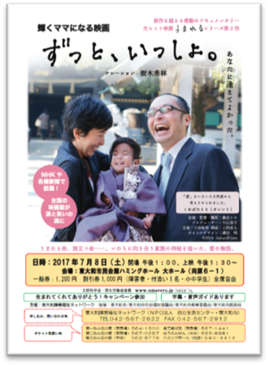
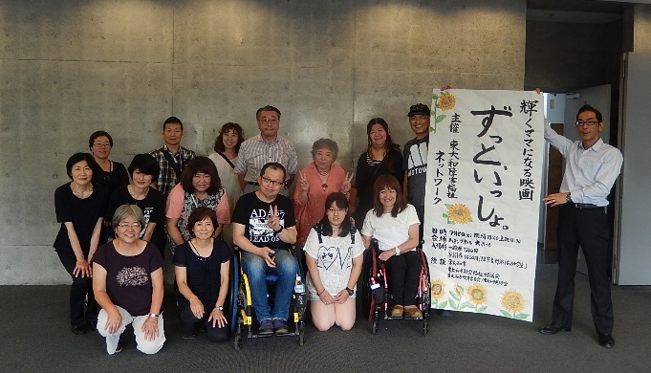
当日のスタッフです

次は、今年3月に開催した学習会「始まる！介護保険と障害福祉の「共生型サービス」です。きょうされん常任理事 小野浩氏を講師にお招きし、「共生型サービス」の内容と問題点をお話ししていただきました。障害福祉事業所が介護保険事業所の指定を受けることで、65歳を過ぎた利用者が引き続き同じ事業所を利用できるため、65歳問題が解消されるかの様に描かれていますが、問題点としては
①65歳を過ぎた利用者の行き先は、それまで同じ事業所であっても介護保険の指定を 受けた共生型事業所なので、報酬や利用者負担等は介護保険の制度に移っている。よって本人が障害福祉か介護保険かを選択したくても、強制的に介護保険に移される恐れがある！
②障害福祉と介護保険の垣根を低くして現場レベルで両制度を繋げることで近い将来の一元化への布石の役割を果たす！
③営利本位で障害のある人の権利をかえりみない事業者の参入を制限する手立てが高じられていない！
などの事が問題提起されました。

2018年度に一言～☆


健康診断でいろいろ引っかかるようになってきました･･･。健康管理に気を付けて過ごしていきたいです。 佐藤
料理をする機会を増やしていく。請求は１年ノーミスでやっていきたい。 肥沼

この間、寝てる間にエネルギー使い果たして朝エンスト（低血糖発作）起こし、身体中ふるふる心臓ばくばくして目が覚めました…。エネルギーって寝てる間も使うのね…という事を実感。塩の方が好きだけど、必死に糖分摂ってエネルギー蓄え上手になりたいです。海老原
中村です
加齢に抗いガンバってます
あ、減量もしなきゃ･･･

美しい大自然を求めて心も身体もリフレッシュする～
趣味仲間をドンドン増やしていく！ 山田

人に頼らずに自分の仕事ができるように1年間を過ごしていきたいと思います。 石井
今年度のお花見は晴天で幸先の良いスタートでした。私自身は体操、クロスワード、数独などをやり、心身を柔軟にしたいです。 K-子

今年から新たにできた、心理系初の国家資格「公認心理師」を取得する。試験は９月。因みに心理で一番有名な「臨床心理士」は民間資格で国家資格ではありません。自分自身、「介護福祉士」に続く２つ目の国家資格を目指します。 郷沢

今年は、新年早々おめでたい事と悲しい事が怒涛のように押し寄せてきた
（－＿－）
改めて、毎日を丁寧に感謝の気持ちを忘れずに過ごしたいと思う。
これって抱負か分からないけど！？ ＴＢ

いつもホッとして貰える運転を心がけたいと思っています｡ 馬場


Welcome！新スタッフ☆

初めまして、久島慶子（くしまけいこ）と申します。
昨年の8月より働かせて頂いています。
沢山覚えることがあり、毎日頭をフル回転させて過ごしています。
分からないことがまだまだ沢山ありますが、色々な事が勉強出来て毎日一生懸命過ごしています。
仕事はもちろんですが、
来年の今頃は利用者さんの顔と名前を90％一致できるようにしたいです！


会費納入のお願い


NPO法人 自立生活センター･東大和は皆様の会費･寄付金が運営資金となっております。今後も障害を持っていても自分らしい地域生活を送るために必要な様々なサポートを提供していくためにご協力をお願い致します。


正会員 ①利用会員：3000円／年
②協力会員：1000円／年
賛助会員：1000円／1口
団体会員：10000円／1口

ご寄付のご協力もお願い致しております。
郵便局：00100-９-46826
特定非営利活動法人 自立生活センター・東大和


ご寄付ありがとうございました！
2017年4月～2018年3月

匿名様・深田耕一郎様・古川直人様・江尻 喜久子様・衛藤安則様・小田政利様・TIP様



NPO法人 自立生活センター・東大和
東京都東大和市南街1－22－6
シティコート南街1F
電話：042-567-2622
FAX：042-567-2912
Email：cil-ymt@violin.ocn.ne.jp
http://www.cil-ymt.com/
＜受付時間＞ 平日9:00～18:00

